|  |  |
| --- | --- |
| Gerb-BMSTU_01 | **Министерство науки и высшего образования Российской Федерации**  **Федеральное государственное бюджетное образовательное учреждение**  **высшего образования**  **«Московский государственный технический университет**  **имени Н.Э. Баумана**  **(национальный исследовательский университет)»**  **(МГТУ им. Н.Э. Баумана)** |

Факультет: «Специальное машиностроение»

Кафедра: «Робототехнические системы и мехатроника»

**Лабораторная работа № 2**

по курсу «Теория автоматического управления»

Вариант 8

Выполнил: Ионин Даниил

Группа: СМ11-61Б

Проверил(а):

Москва, 2024 г.

ОГЛАВЛЕНИЕ

[ОГЛАВЛЕНИЕ 2](#_Toc160546097)

[Глава 1. Работа с фазовыми портретами двумерных систем 3](#_Toc160546098)

[Часть 1. Построение фазового портрета системы 3](#_Toc160546099)

[1.1 Определение фазовых переменных естественным образом 3](#_Toc160546100)

[1.2 Построение фазового портрета с помощью кода 3](#_Toc160546101)

[1.3 Построение фазового портрета Simulink модели 5](#_Toc160546102)

[1.4. Нахождение особых точек 7](#_Toc160546103)

[1.5. Получение локальных фазовых портретов 7](#_Toc160546104)

[Часть 2. Построение фазового портрета системы с вырожденной особой точкой и ее анализ 8](#_Toc160546105)

[Глава 2. Необязательная часть. Построение фазовых траекторий трехмерных систем 9](#_Toc160546106)

[1. Постановка задачи: 9](#_Toc160546107)

[2. Полученная модель системы: 9](#_Toc160546108)

Глава 1. Работа с фазовыми портретами двумерных систем

Часть 1. Построение фазового портрета системы

1.1 Определение фазовых переменных естественным образом

Вариант:

Дано:

Ответ:

1.2 Построение фазового портрета с помощью кода

Полученный скрипт run.m запускающий процесс построения графиков

|  |
| --- |
| 1. clc; 2. clear all; 3. close all; 4. XMAX = 10; % размер сетки рисования 5. STEP = 0.5; % шаг сетки 6. TMAX = 10; % время моделирования 7. [x1, x2] = meshgrid(-XMAX: STEP: XMAX); 8. tic; % остановка и запуск секундомера 9. dx = @(t, x) moi\_variant(t, x); 10. event\_out\_of\_bounds = @(t, z) outOfBounds(t, z, XMAX+0.005); 11. plotLocus(x1, x2, @moi\_variant, event\_out\_of\_bounds, TMAX); % строим фазовые траектории 12. plotQuiver(x1, x2, @moi\_variant); % строим стрелочки 13. toc; % остановка секундомера 14. %% определение пользовательских функций 15. function dxdt = moi\_variant(t, x) 16. % функция, возвращающая градиент 17. % в ней необходимо задать уравнения системы 18. %𝑥̈ − (𝑥̇ − 𝑥 − 1)^3 = 0 19. dxdt(1, :) = x(2, :); 20. dxdt(2, :) = power(x(2, :) - x(1, :)- 1, 3); 21. end |

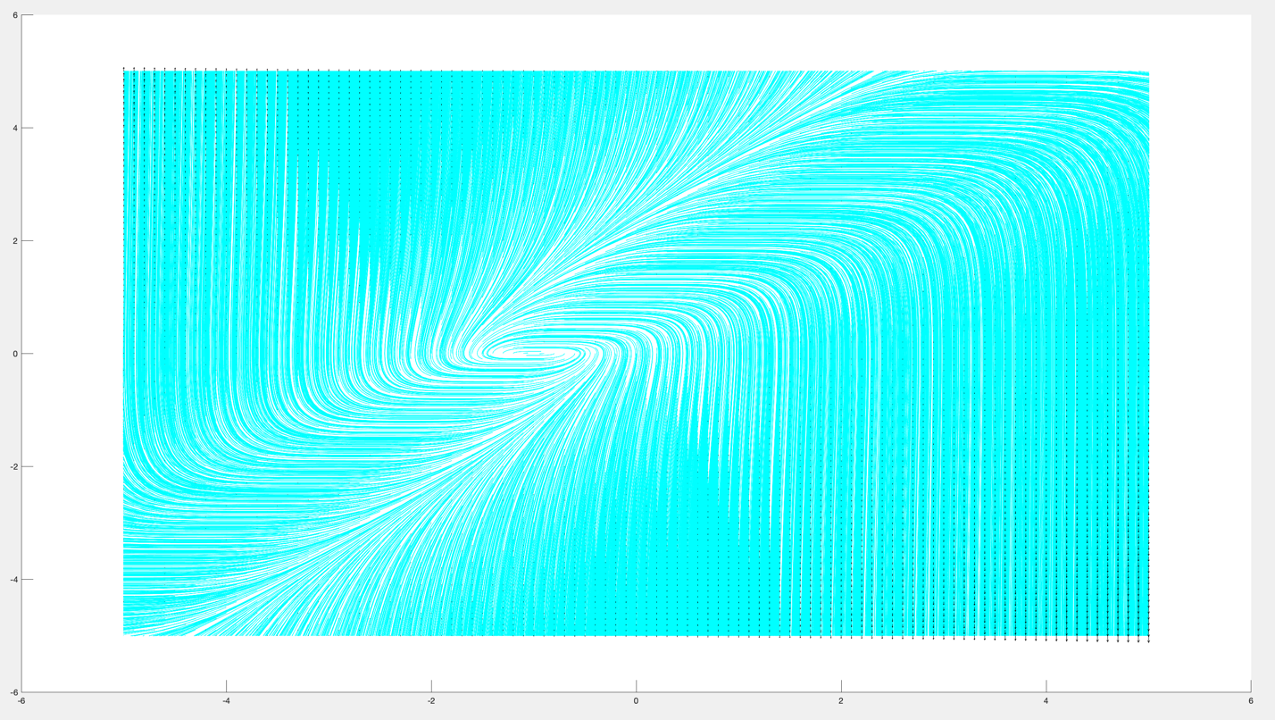

Рисунок 1.2.1. Полученный с помощью кода фазовый портрет

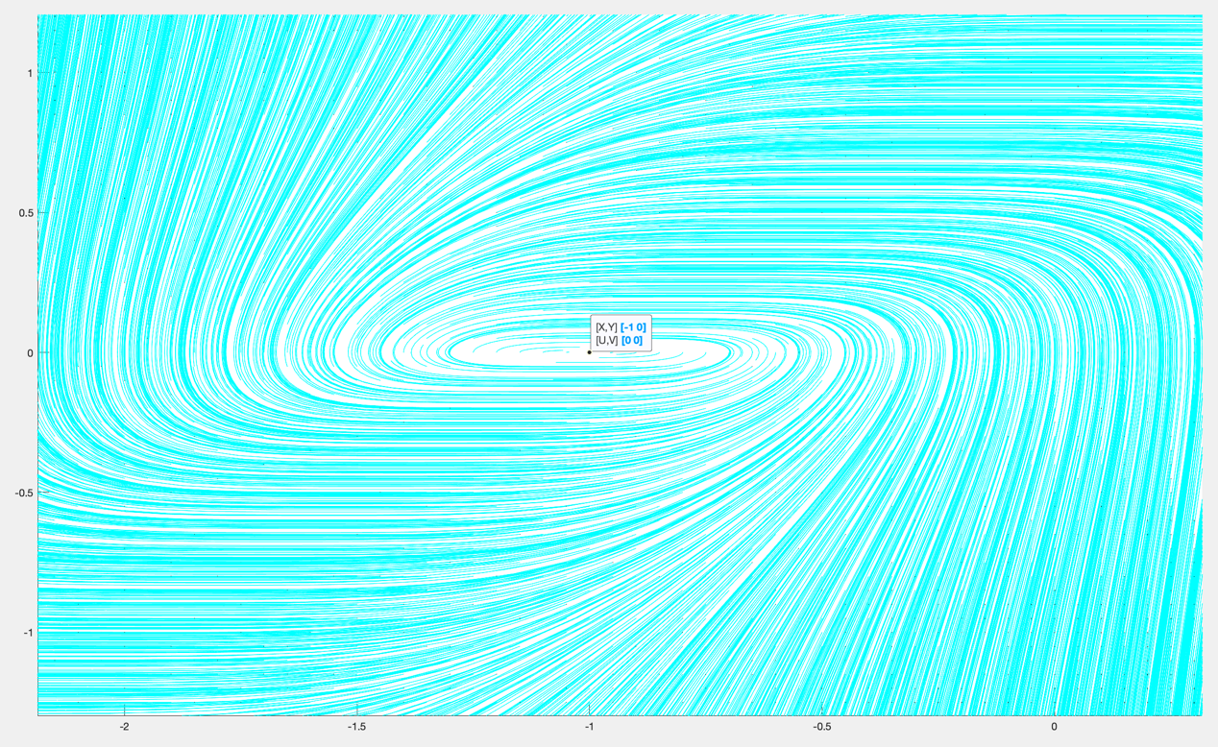

Рисунок 1.2.2. Особая точка фазового портрета (приближенно)

Вывод: фазовый портрет построен с помощью кода.

1.3 Построение фазового портрета Simulink модели

Таблица 1.3.1. Скрипт run.m, запускающий программу

|  |
| --- |
| clc;  clear all;  close all;  tic; % запуск секундомера  XMAX = 5; % размер сетки рисования  STEP = 0.5; % шаг сетки  TMAX = 10; % время моделирования  MAINSYSNAME = "Laboratory"; % название модели  SUBSYSNAME = "moiVariant"; % название подмодели  simInitSet(TMAX, MAINSYSNAME, SUBSYSNAME);  plotLocus(XMAX, STEP, MAINSYSNAME, SUBSYSNAME);  toc; % остановка секундомера |

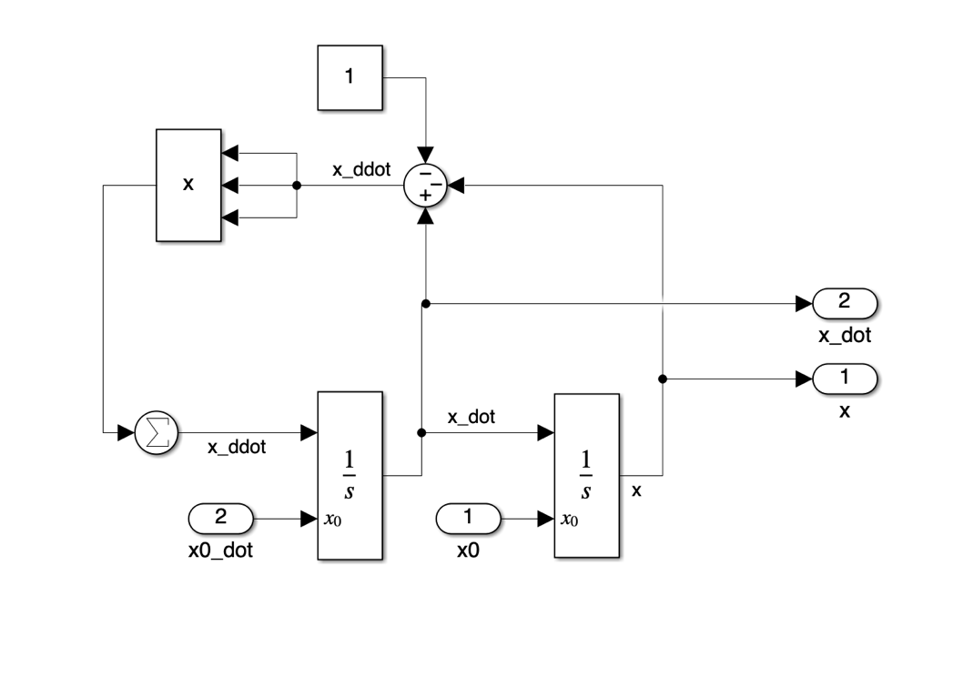

Рисунок 1.3.1. Модель Simulink «moiVariant”, по заданному варианту

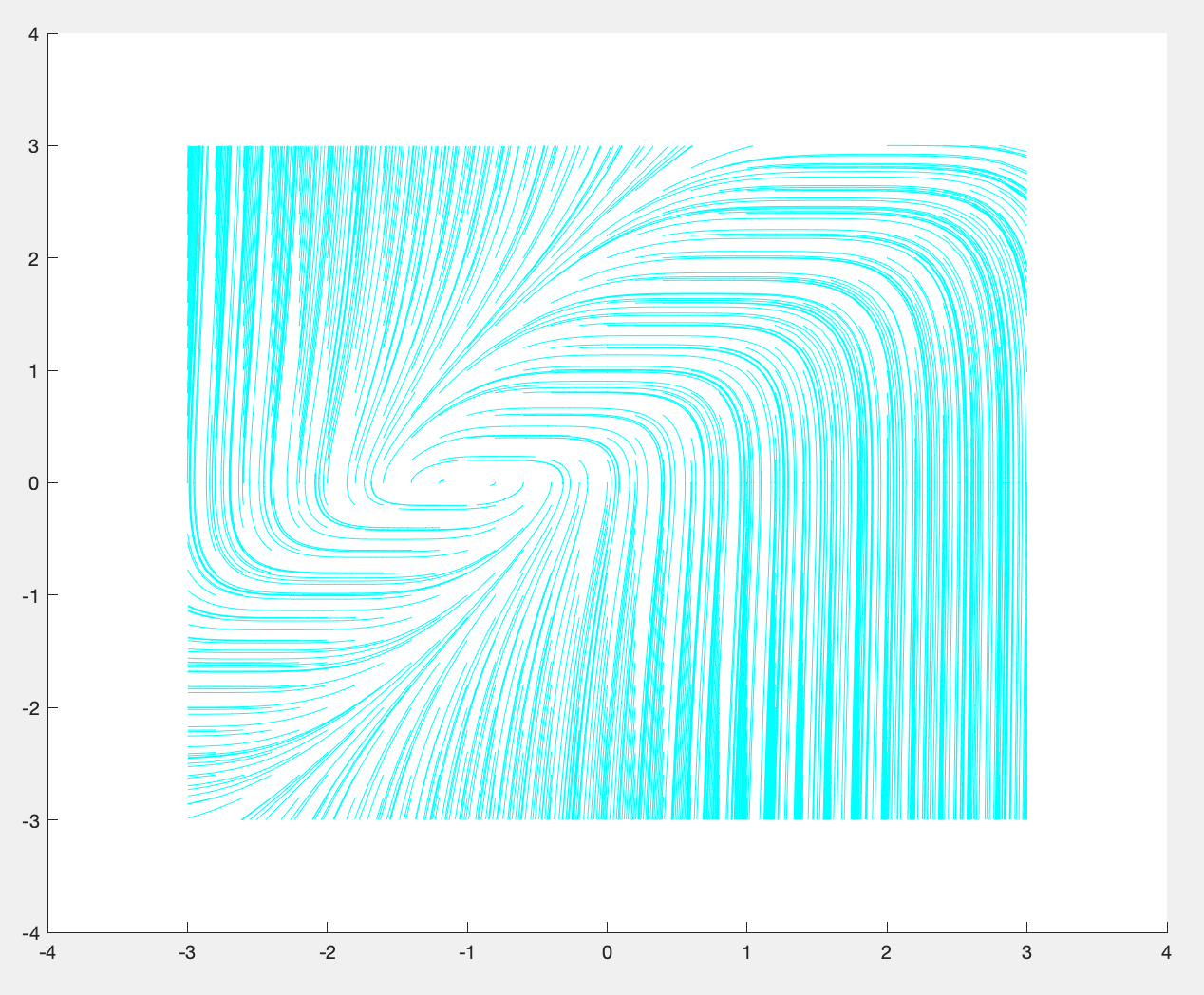

Рисунок 1.3.2. фазовый портрет данной модели Simulink

1.4. Нахождение особых точек

Вывод: точка, найденная в пункте 1.2 действительно является особой

1.5. Получение локальных фазовых портретов

Вывод: корни действительные, кратные значит, в данной особой точке

(-1, 0) система имеет вырожденный узел, что и видно на графиках.

Часть 2. Построение фазового портрета системы с вырожденной особой точкой и ее анализ

Дано:

Полученный скрипт run.m запускающий процесс построения графиков

|  |
| --- |
| clc;  clear all;  close all;  XMAX = 1000; % размер сетки рисования  STEP = 20; % шаг сетки  TMAX = 5; % время моделирования  [x1, x2] = meshgrid(-XMAX: STEP: XMAX);  tic; % остановка и запуск секундомера  dx = @(t, x) moi\_variant(t, x);  event\_out\_of\_bounds = @(t, z) outOfBounds(t, z, XMAX+(STEP/5));  plotLocus(x1, x2, @moi\_variant, event\_out\_of\_bounds, TMAX); % строим фазовые траектории  plotQuiver(x1, x2, @moi\_variant); % строим стрелочки  toc; % остановка секундомера  %% определение пользовательских функций  function dxdt = moi\_variant(t, x)  % функция, возвращающая градиент  % в ней необходимо задать уравнения системы  %𝑥¨− 𝑠𝑖𝑛(𝑥)𝑥˙− 𝑙𝑛(1 + 𝑥2) = 0  dxdt(1, :) = x(2, :);  dxdt(2, :) = x(2, :) .\* sin(x(1, :)) + log(1+ power(x(1, :), 2));  end |

2.2. Нахождение и анализ особых точек

Вывод: точка, найденная в пункте 1.2 действительно является особой

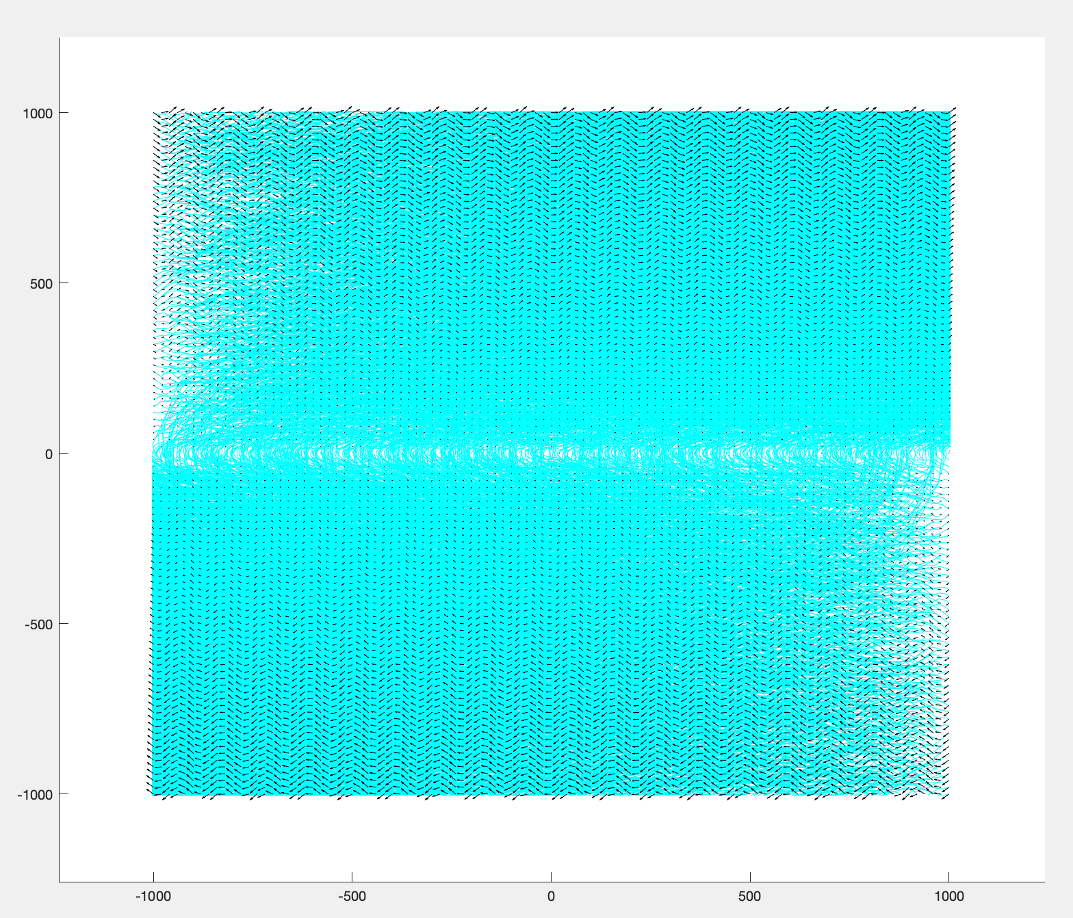

Рисунок 2.1. фазовый портрет данной модели Simulink

Глава 2. Необязательная часть. Построение фазовых траекторий трехмерных систем

1. Постановка задачи:

1. Создать модель ДПТ с ПВ без учета сил сопротивления и момента

нагрузки, построить графики тока, скорости и момента, а также его

механическую характеристику (зависимость скорости от момента) при

подаче 5 В;

2. Повторно построить графики при подаче 10 В, доказать, что система

является нелинейной на основе полученных графиков;

3. Добавить в систему внутреннее вязкое трение (𝑀тр =𝛽𝜑̇, где 𝛽=0.001),

построить графики (те же, что и в пункте 1).

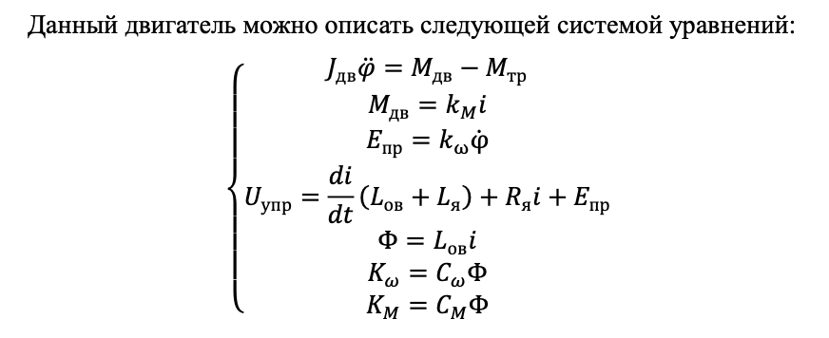

Рисунок 2.1.1. Заданное описание работы двигателя.

2. Полученная модель системы: